به نام خدا

دانشگاه صنعتي امیرکبیر (پلی تکنیک تهران)

دانشكده مهندسی کامپیوتر و فناوری اطلاعات

 

پیاده‌سازی پروژه

درس مهندسی نرم­افزار 1

**موضوع پروژه:**

سامانه سفارش غذا

**نام گروه:**

زیری و دوستان

**اعضای گروه:**

زهرا یونس پور، محمدرضا اخگری، علی نظری، امیرحسین هدیه لو

استاد درس: دکتر کلباسی

مهلت تحویل: 8 تیر 1398

نیم­سال دوم 98-1397

**نحوه پیاده سازی:**

این سامانه برای پلتفرم اندروید پیاده سازی شده است. ما میتوانستیم پیاده سازی آن را به 3 بخش فرانت‌اند، بک‌اند و دیتابیس تقسیم کنیم.

برای پیاده سازی قسمت بک‌اند این سامانه ما از زبان php و فریمورک laravel استفاده کردیم.

در قسمت فرانت‌اند ما از زبان java برای قسمت های منطقی و از xml برای طراحی activity ها استفاده کردیم و این قسمت را در بستر نرم افزاری Android Studio پیاده سازی کردیم.

در بخش دیتابیس هم از MySQL استفاده گردید.

**اجرای پروژه:**

برای اجرای پروژه باید آن را با کمک نرم افزار Android Studio باز کنیم و سپس منتظر بمانیم تا نیازمندی های پروژه که در بخش Gradle مشخص شده اند، دانلود شوند و بعد میتوانیم از آن استفاده کنیم.

**تقسیم کار:**

پس از طراحی دیتابیس و نهایی کردن کلاس بندی ها تصمیم بر آن شد که آقای امیرحسین هدیه لو پیاده سازی بخش دیتابیس و بک‌اند را برعهده گیرند و خانم یونس پور به همراه آقایان محمدرضا اخگری و علی نظری پیاده سازی بخش فرانت‌اند را برعهده گیرند.

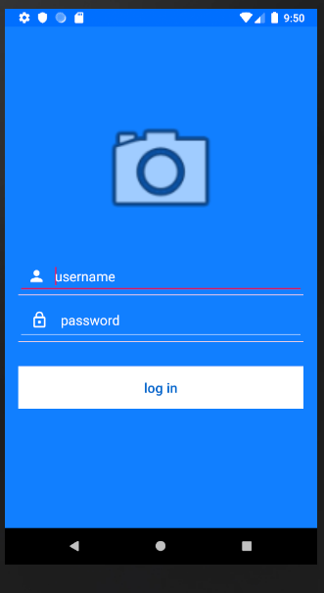در زیر میتوانیم تصاویری از چند بخش از این سامانه را مشاهده کنیم:

